降本增效，是当前建筑业进行科技创新的主要目的，本文是中建二局项目依照集团科技创新应用指南，在工地推行实施的12项新材料，大家可参考借鉴。

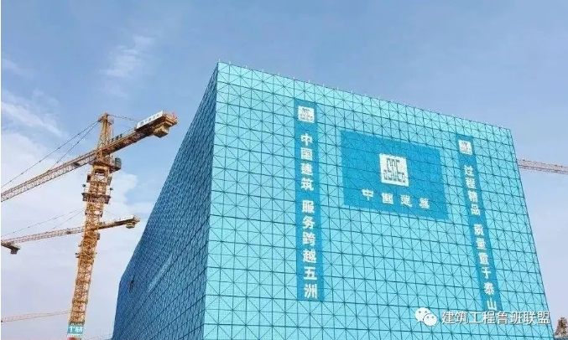  
01蒸压陶粒混凝土墙板  
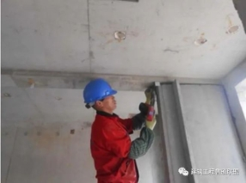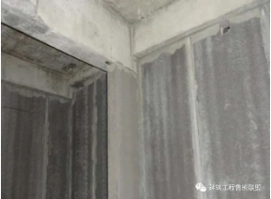

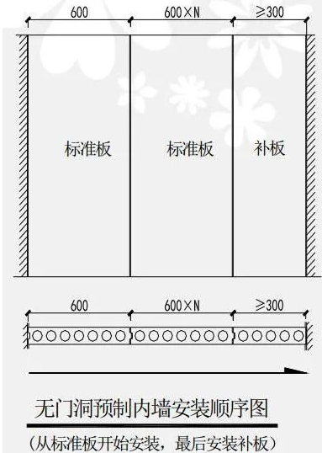  
  
实施效果：墙板隔墙系统结构紧密，整体性好，不变形，施工进度快，抗震性好。适用范围：适用层高3m以内的高层项目（尤其适合高层住宅）。技术创新：是一种蒸压陶粒混凝土的墙材，两边有公母隼槽，安装时只需将板材立起，公、母隼涂上少量嵌缝砂浆后对拼装起来即可。内层装有合理布局的隔热、吸声的无机发泡型材或其他保温材料，墙板经流水线浇注、整平、科学养护而成。由于是装配式施工，本体三合一结构，生产自动化程度高，规格品种多。技术特点：板与板连接成整体，抗冲击性能强，用钢结构方法锚固，墙体强度高，整体抗震性能高于普通砌筑墙体，具有质量轻、强度高、多重环保、施工进度快，降低墙体成本等优点。  
02BM轻集料连锁砌块  
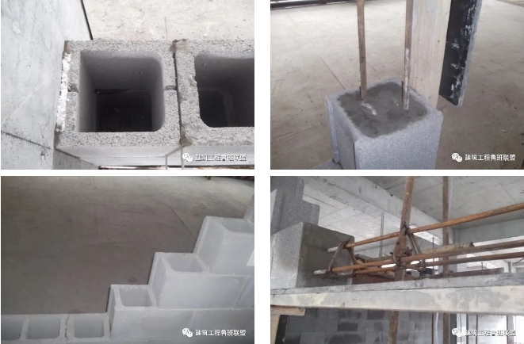  
实施效果：保证了砌筑质量，加快施工进度，降低施工成本。适用范围：适用高层、多层框架结构。技术创新：BM轻集料隔墙连锁砌块，比普通砌块墙体减少钢筋用量，无需支设模板，施工极为简便提高施工工期，降低施工成本。技术特点：BM轻集料隔墙连锁砌块是由石硝、水渣、硝土和水泥拌合后经蒸压形成的小型空心砌块，材料环保；面层薄抹灰，抗裂效果好；BM轻集料连锁砌块具有防火、隔热，防潮等优点；利用砌块两端带有榫头和榫槽，利用榫头和榫槽的插槽连接大大提高了墙体的整体性；墙体与结构柱之间采用柔性连接，解决了取消墙体水平拉结钢筋带来的抗震性能不好的问题。  
03装配式轻质墙板  
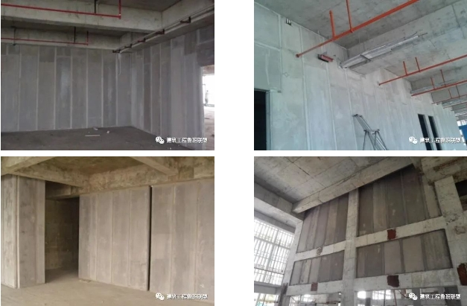  
实施效果：墙板隔墙系统结构紧密，整体性好，不变形，施工进度快，抗震性好，避免空鼓开裂。适用范围：适用各类项目内墙隔墙。技术创新：轻质墙板比目前市场上其它的新型墙板，具有隔音效果好、耐火、耐磨、抗滑、绿色环保等优势，并且增加室内使用面积10％左右，达到建筑节能65％的标准要求，便于后期的墙体改造，提高房屋居住质量，免去抹灰工序，避免空鼓、开裂现象，同时也便于居民房屋装修，且安装房屋无苯醛气体释放。技术特点：板与板连接成整体，抗冲击性能强，用钢结构方法锚固，墙体强度高，整体抗震性能高于普通砌筑墙体，具有质量轻、强度高、多重环保、施工进度快，降低墙体成本等优点。  
04改性石膏复合隔墙板  
  
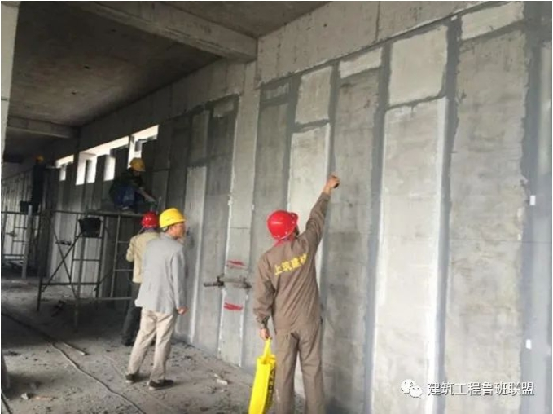

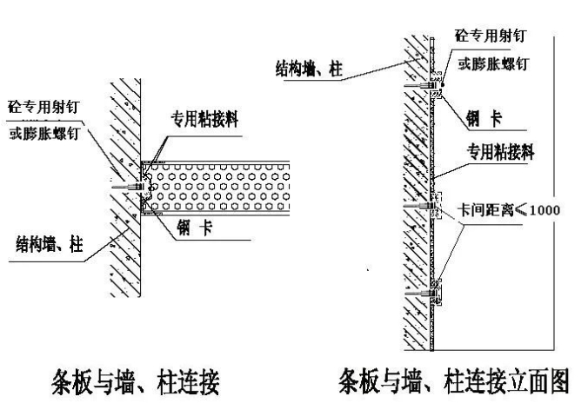  
实施效果：增大室内有效使用面积，节省工期，降低成本，保证施工质量。适用范围：室内隔墙。技术创新：室内隔墙采用砌体砌筑时，施工工序较多，工期较长。采用改性石膏复合隔墙板替代传统砖砌体，可极大的缩短工期，降低成本，且有效的增大室内使用面积。技术特点：使用改性石膏复合隔墙板代替传统砖砌墙，按国家建筑隔墙板规范，100mm和120mm的墙板分别可替代传统砖墙180mm和240mm，且在抹灰后，改性石膏复合隔墙比砖墙节省厚度100mm，极大地增加室内有效使用面积。在抗震设防地区，条板隔墙与顶板、结构梁、主体墙和柱之间的连接采用钢卡，并使用胀管螺丝、射钉固定，装配式施工，施工简单，缩短工期。  
05PVC直埋管件  
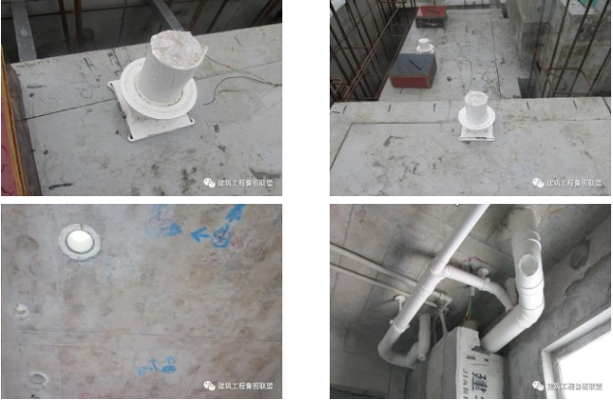  
实施效果：无需后期封堵，减少渗漏风险，减少人工，提高施工质量。适用范围：所有建筑。技术创新：PVC直埋管件是一种在楼板浇筑混凝土前预埋用于连接PVC管的连接件。后期水管安装时直接连接预埋完成的连接件即可。施工前根据设计图纸加工好相应规格的直埋管件，现场直接安装，方便快捷。技术特点：直埋管件采用铁丝固定在模板上，直接浇筑在楼板混凝土中；后期安装竖管可以直接与预埋件连接，避免了传统水电预留洞后期需要封堵的问题，规避了管件周围封堵渗漏的风险，提升了施工质量。  
06聚乙烯丙纶复合防水卷材  
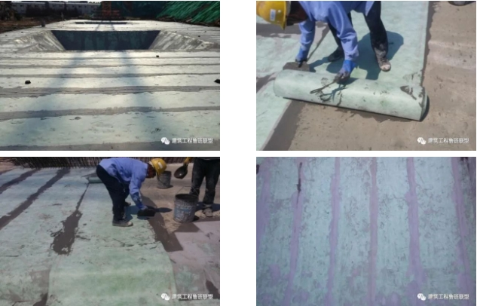  
实施效果：是一种无毒、无污染的绿色环保产品，适合多种材料粘合，尤其与水泥材料在凝固过程中直接粘合，只要无明水便可施工。适用范围：适用于工业与民用建筑的屋面的防水、地面防水、防潮隔气、室内墙地面防潮、卫生间防水、水利池库、渠道等防水。技术创新：聚乙烯丙纶复合防水卷材是以原生聚乙烯合成高分子材料加入抗老化剂、稳定剂、助粘剂等与高强度新型丙纶涤纶长丝无纺布，经过自动化生产线一次复合而成的新型防水卷材。技术特点：上下表面粗糙，无纺布纤维呈无规则交叉结构，形成立体网孔。可以在环境温度-40℃~60℃范围内长期稳定使用。只要无明水便可施工，其综合性能良好，抗拉强度高。抗渗能力强，低温柔性好，膨胀系数小，易粘接，摩擦系数小，可直接设于砂土中使用，性能稳定可靠。  
07HTRB600高强钢筋  
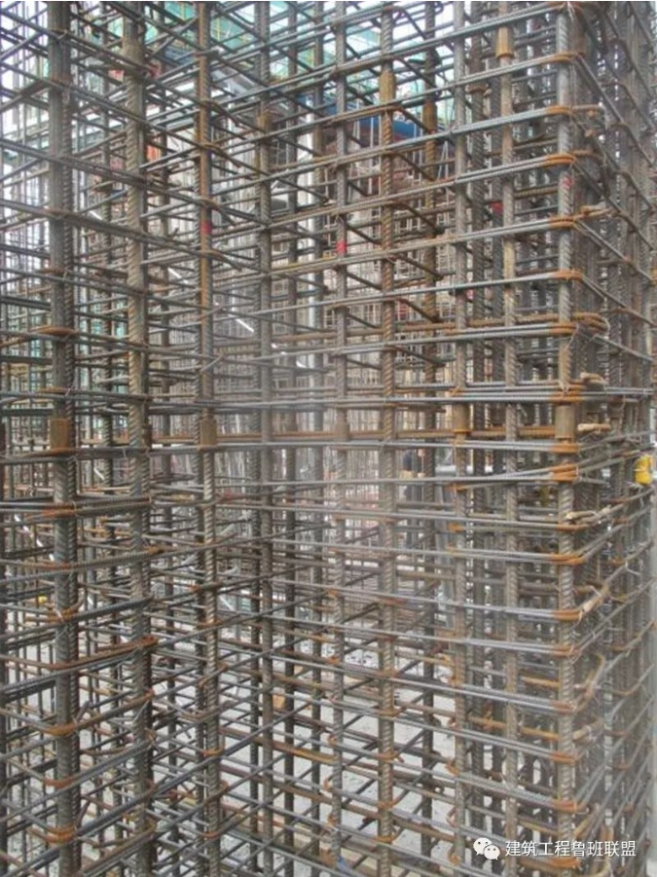  
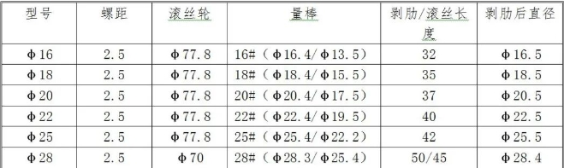  
实施效果：抗震性好，减少用钢量、安装量。适用范围：适用高层或超高层项目。技术创新：高强钢筋同普通钢筋相比，减少了钢筋的使用量、安装量，节约了工程物资及人力的投入，而且高强钢筋具有良好的力学性能，在国内得到越来越多的应用。技术特点：由于HTRB600高强钢筋直螺纹连接接头强度高，施工难度大。施工前剥肋滚丝机操作人员培训合格，钢筋下料的工具、尺寸、外观正确，安全教育全面、有效。墙体强度高，整体抗震性能高于普通钢筋墙体，具有强度高、多重环保、施工进度快，降低墙体成本等优点。  
08预制板材胎模  
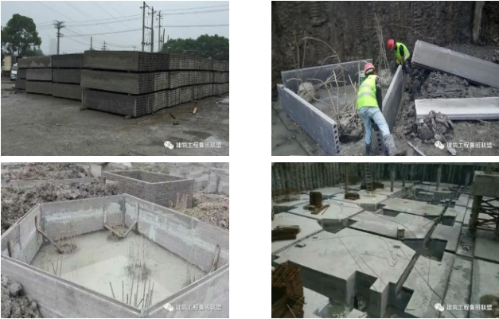  
实施效果：现场拼装加快施工进度、无需胎膜抹灰施工工序、减少材料浪费，保证施工质量。适用范围：可适用于各种底板胎膜的侧模。技术创新：预制板材胎模采用混凝土预制板材，用于砖胎模侧模施工，现场直接拼装，无需砌筑，大大加快了砖胎模施工速度。预制板材表面平整，无需抹灰工序，可以直接施工底板防水层，节省成本。技术特点：预制板材现场拼装，标准板材有凹槽卡口便于固定，在竖向接口处采用水泥砂浆粘接即可施工方便。预制板材可以现场进行切割，方便用于各种样式承台。  
09机电定型砌块  
  
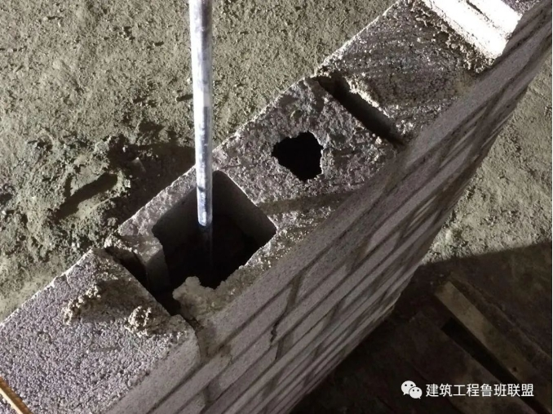

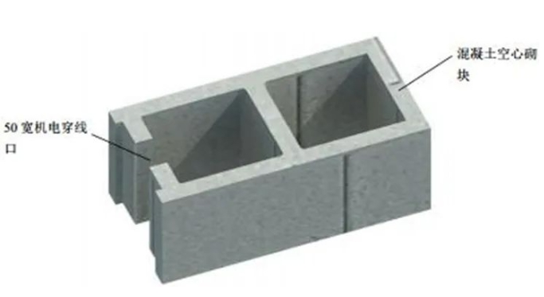  
实施效果：减少材料浪费，保证施工质量，提高施工速度。适用范围：使用空心砌块的填充墙的项目。技术创新：砌筑快捷，定型机电砌块在机电管线部位直接砌筑，无需对砌块进行剔凿。定型机电砌块施工完成后无需墙面开槽开洞，砌筑质量好。提高工作效率，节省线管开槽开洞及后期封堵的时间及劳动力。技术特点：施工现场砌筑时机电穿墙线管开槽开洞现象较为严重，后期封堵不密实易导致抹灰空鼓、开裂，开槽开洞产生建筑较多的垃圾，人工清理费时费工，为从根本上解决解决机电穿插施工造成的墙体随意开凿开洞，专门加工定型机电砌块，杜绝墙体随意开槽开洞问题。  
10新型保温保湿养护薄膜  
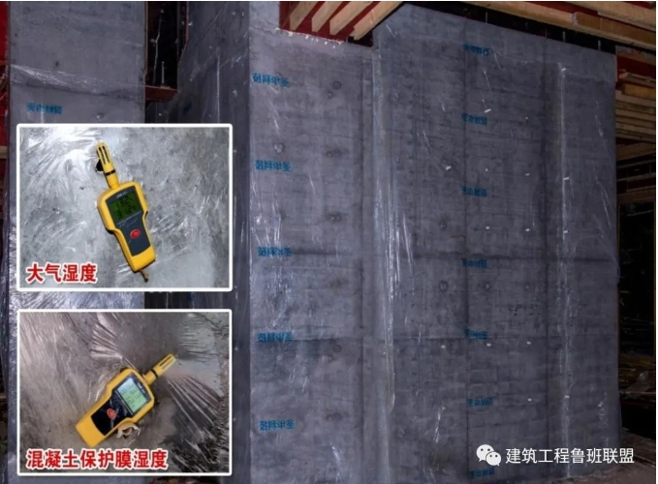  
实施效果：节约成本，成型质量好。适用范围：混凝土养护。技术创新：此措施不仅对剪力墙的养护和质量控制起到了良好作用，并且相比聚苯板保温等措施节约了可观成本。钢板剪力墙结构体系在混凝土养护升温过程中，由于钢板与混凝土材料收缩差异，混凝土构件在约束条件下容易产生裂缝。主要从优化混凝土配比、控制合理拆模时间以及后期养护方面对混凝土裂缝进行控制。  
11方钢龙骨  
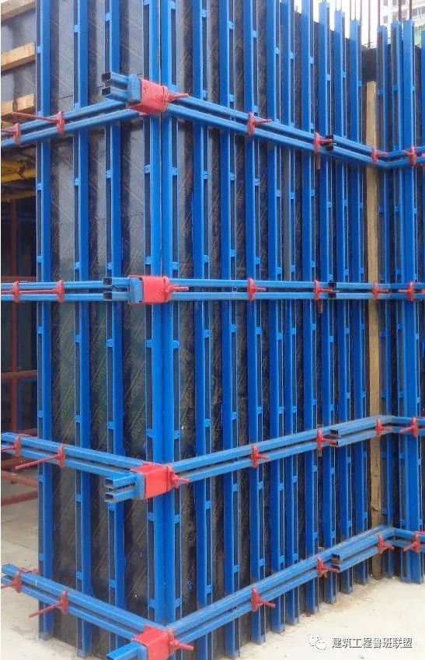

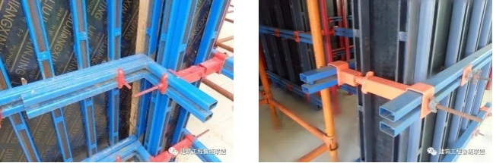  
实施效果：节能、节材、节费、保障工程质量、提高施工效率。适用范围：适用于各种房屋建筑工程现浇框架、框剪结构梁板、剪力墙、柱模板工程。技术创新：采用定型镀锌方钢代替传统木方作为模板主、次龙骨，提高了材料周转使用次数，减少了材料消耗，提升了混凝土成型质量，降低了施工成本。方钢适用性强，性能稳定、安全可靠，以钢代木，响应国家政策，打造绿色建筑。技术特点：方钢支撑强度大，重量轻，坚固不变形，混凝土成型质量好，保证墙的垂直度、平整度，无需二次抹灰就能达到清水混凝土的效果；周转使用次数多，摊销费用少，综合经济效益显著；规格统一，采用定型辅件连接，简单可靠，不受环境条件影响，安装速度快，施工工期有保证；节能环保。  
12定型方柱模板加固件  
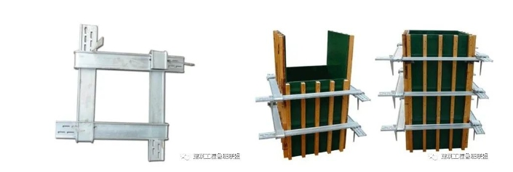  
实施效果：加快施工进度，节约施工场地，保证施工质量。适用范围：边长400~2100矩形柱模板加固的部位。技术创新：方柱加固件采用高强度铝合金型材按柱尺寸制作标准化组件。技术特点：方柱加固件系统以销钉和楔片为主的连接方式，装拆变得极为简单。由于无需采用扣件钢管进行加固节省劳动时间。在大截面柱施工过程中无需在柱身穿对拉螺杆，避免混凝土漏浆隐患，确保混凝土观感质量。且无需对柱模板穿孔，增加柱模板周转次数。